**Учебная ситуация достижения умения устанавливать сходство объектов по заданному признаку.**

**МБОУ СОШ № 1 , г. Красновишерск**

**Мещуров Вячеслав Викторович, учитель физики**

**Мещурова Светлана Анатольевна, учитель химии и биологии**

**Митракова Наталья Геннадьевна, учитель математики**

**Митракова Татьяна Егоровна, учитель русского языка и литературы**

**Учебная ситуация для формирования метапредметных результатов –**

**познавательная игра «Экошанс»**

**1. Конкретизированный метапредметный результат, на достижение которого направлена учебная ситуация:**

* Умение устанавливать сходство объектов по заданному признаку.

**2.Условия проведения:**

* внеурочное мероприятие;
* место – кабинет;
* ориентировочное время: 1 час;

**3.Краткое описание:**

Мероприятие содержит несколько учебных ситуаций, направленных на развитие ряда познавательных УУД:

Выстраивать логическую цепь ключевого слова и соподчиненных ему слов.

Объяснять явления, процессы, связи и отношения.

Группировать объекты по общему признаку.

Устанавливать сходство объектов по заданному признаку.

Делать вывод на основе критического анализа разных точек зрения, подтверждать вывод собственной аргументацией.

4. **Этапы УС:**

|  |  |  |  |
| --- | --- | --- | --- |
| **Подготовительный этап** | **Задача** | **Действия педагога** | **Действия учащихся** |
|  | Организация мероприятия,  настрой учащихся,  знакомство с правилами игры. | Педагог делит учащихся на 2 команды, знакомит их с правилами игры | Делятся на 2 команды, слушают правила игры. |
| **Основной этап** |  |  |  |
| 1.«Разминка» | Умение объяснять явления и процессы | Задает вопросы, оценивает ответы в баллах (за каждый правильный ответ 1 балл) | Отвечают на вопросы |
| 2.« Зоопарк» | Выстраивание логической цепи ключевого слова и соподчиненных ему слов | Педагог объявляет задание и раздает дидактический материал | Распределяют названия животных на три группы по систематическому положению |
| 3.«Незнайка собирается на Луну» | Развитие умения группировать объекты по общему признаку | Объясняет задание командам: распределить предметы на две группы | Распределяют предложенные объекты на две группы по признаку: съедобные, несъедобные |
| 4.« Жизнь продолжается» | Развитие умения устанавливать сходство объектов по заданному признаку | Выдает техническое задание, инструкцию, критерии оценивания задания и бланк ответов. Суммирует баллы каждого участника, оценивает работу группы. | Читают инструкцию, критерии, техническое задание, выполняют его и заносят в бланк ответов. |
| 5.«Неизвестные соседи» | Развитие умения делать вывод на основе критического анализа разных точек зрения, подтверждать вывод собственной аргументацией. | Командам выдается текст и задание к нему. | На основе текста определяют систематическую группу |
| **Заключительный**  **этап** | Анализ выполнения заданий | Подсчет баллов, подведение итогов, объявление победителей | Обсуждение допущенных ошибок, установление их причин. |

**5. Методы (способы, приемы) оценки эффективности учебной ситуации**

Игровой результат – количество баллов, набранных командой.

**6.Дидактические материалы**

**1. Разминка.**

**УУД: Умение объяснять явления, процессы.**

**Вопросы для разминки:**

* 1. Почему плачут крокодилы? (выводят лишнюю соль из организма)
  2. Какого цвета шкура у белого медведя? (темная)
  3. Коралл-это растение или животное? (животное)
  4. Кто может выйти в открытое поле, не покидая своего дома? (улитка)
  5. В тесной избушке ткут холст старушки? (пчелы)
  6. Летит-воет, сядет –землю роет? (жук).

**2. Зоопарк.**

**УУД: Выстраивать логическую цепь ключевого слова и соподчиненных ему слов.**

Сторож зоопарка на вечернем обходе обнаружил три пустые клетки: **«Кошки», «Грызуны» и «Рептилии».** Это проделки старухи Шапокляк. Помоги Чебурашке вернуть их в свои клетки. **Животные:**  Рысь, анаконда, лев, пантера, мышь домашняя, прыткая ящерица, крыса, хомяк, нильский крокодил.

|  |  |  |
| --- | --- | --- |
|  |  |  |
|  |  |  |

3. **Незнайка собирается на Луну.**

**УУД: сравнивать, классифицировать и обобщать факты и явления.**

Жители Солнечного города собираются полететь на Луну, для это им нужно запастись провиантом. Коротышки отравили Незнайку за ягодами. А он по своему незнанию не сумел отличить съедобные от несъедобных в одну корзину. Помоги Незнайке собранные ягоды разделить на 2 корзины. Ягоды: земляника, волчье лыко, белладонна, паслен, малина, черника, клюква, вороний глаз.

|  |  |
| --- | --- |
|  |  |
|  |  |

**4. Жизнь продолжается.**

**УУД: Умение устанавливать сходство объектов по заданному признаку.**

Капризной Принцессе надоело выводить слова «Травка зеленеет, солнышко блестит…» и Учитель придумал для нее новое задание.

Помоги капризной Принцессе справиться с заданием.

**Задание для учащихся.** Прочитайте инструкцию для учащихся и критерии оценивания задания. **Критерии оценивания:**

|  |  |  |
| --- | --- | --- |
| **Критерии** | **Параметры** | **Показатели в баллах** |
| Соответствие примеров из текста рисункам | 3правильных примера соответствуют по смыслу рисункам | 3 |
| 2 правильных примера соответствуют по смыслу рисункам | 2 |
| 1правильный пример соответствует по смыслу рисункам | 1 |
| Правильный ответ отсутствует | 0 |
| Наличие самостоятельно подобранного примера | Есть | 1 |
| Нет | 0 |
| Время выполнения работы | До 15 минут | 1 |
| Больше 15 минут | 0 |

Максимальное количество баллов-5.

**Инструкция для учащихся**.

1. Время выполнения работы 15 минут.
2. Прочитай текст.

**Жизнь продолжается**

**Наступила долгожданная весна. На безоблачном небе ласково улыбается солнце. Распустились нежные первоцветы. Ещё недавно клейкие почки тополя щекотали нос терпким запахом. И вот уже повсюду на деревьях яркие зелёные листья. По полю ходит важный грач, подбирая червей на комьях земли за пашущим трактором. Новые скворечники приветливо встречают вернувшихся из теплых стран птиц. Неугомонные скворцы спешат накормить своих громкоголосых прожорливых птенцов. Беззаботно купаются в теплых лужах воробьи, не замечая внимательно наблюдающих за ними кошку с котятами. Посмотришь вокруг, и сердце радуется. Жизнь продолжается!**

1. Рассмотри внимательно рисунки. Подумай, как каждая пара объектов на них соответствует названию текста.

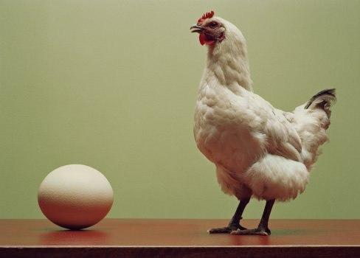 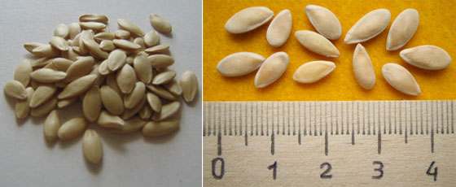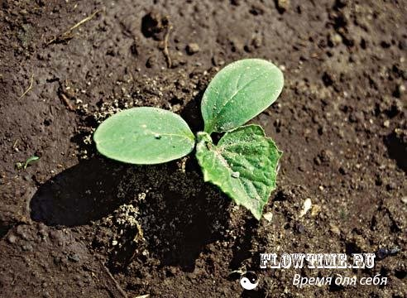

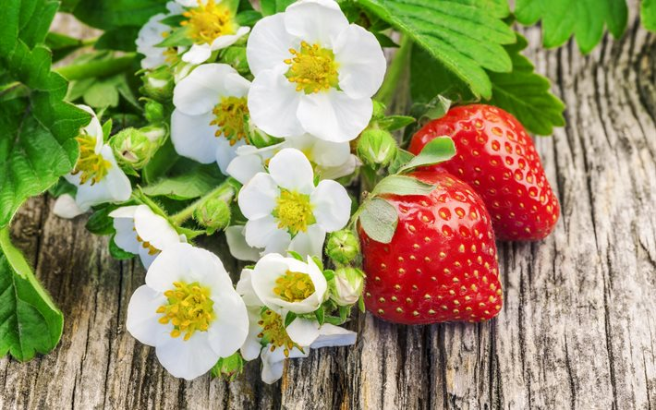 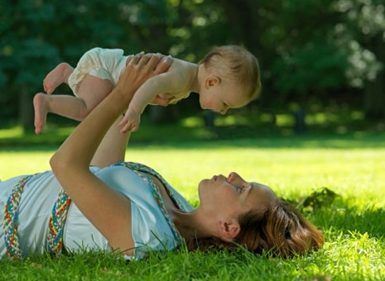

1. Выпиши из текста пары слов, которые так же соответствуют названию текста, запиши их в бланк ответов.
2. Придумай и запиши в бланк ответов свой подобный пример.

**Бланк ответов**

**Фамилия, имя, класс_________________________________________________________**

1. **Примеры из текста:**
2. **Свой пример:____________________________________________________________**

**Время выполнения:_________ минут**

**_______________________________________________________________________________**

**5. Неизвестные соседи.**

**УУД: делать вывод на основе критического анализа разных точек зрения, подтверждать вывод собственной аргументации.**

На третье планете от Солнца учеными были обнаружены неизвестные организмы. У них не было клеток. Они не были живыми, не умели преобразовывать пищу в энергию, и без “хозяина” это всего лишь небольшие сгустки химических веществ. Эти организмы не были мертвыми, т.к.у них были гены и они размножались. Ученые дали им название, что в переводится как «яд» или «загрязненная жидкость».

**Задание: к какой систематической группе можно отнести данные организмы?**